|  |
| --- |
| **МИНИСТЕРСТВО ОБРАЗОВАНИЯ И НАУКИ РОССИЙСКОЙ ФЕДЕРАЦИИ**  федеральное государственное АВТОНОМНОЕ образовательное  учреждение ВЫСШЕГО образования  «Национальный исследовательский ядерный университет «МИФИ» |
| **Обнинский институт атомной энергетики –**  филиал федерального государственного автономного образовательного учреждения высшего образования «Национальный исследовательский ядерный университет «МИФИ»  (ИАТЭ НИЯУ МИФИ) |

Отделение Интеллектуальные кибернетические системы

Направление подготовки Информационные системы и технологии

Разработка собственного репозитория

при помощи системы GitHub.

|  |
| --- |
| Выполнил: студент гр. ИС-М18  Каргин В.А. |
| Проверил:  д.т.н., профессор  Сальников Н.Л. |

2018 г.

**Цель работы**: получить базовые понятия о системе контроля версий git, научиться работать с веб-сервисом для хостинга IT-проектов и совместной разработки GitHub, познакомиться с программой GitHub Desktop.

**Выполнение работы**:

1. Была создана учётная запись в GitHub.

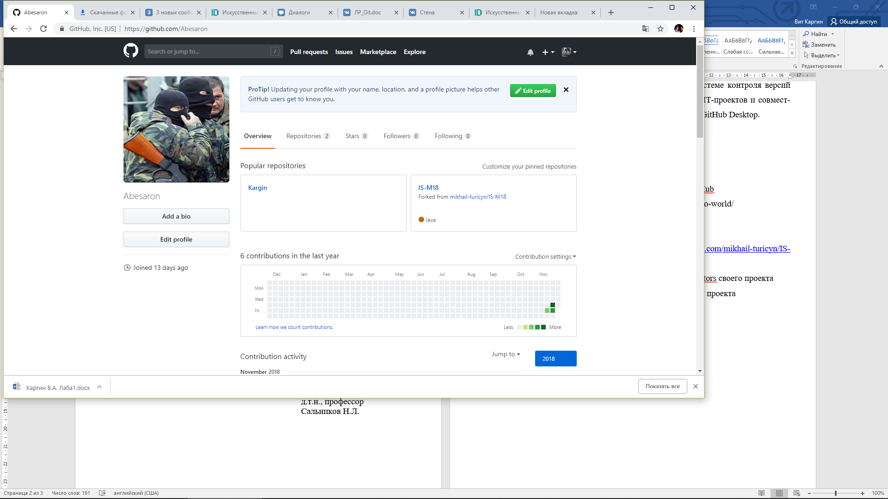

Рисунок 1- создание учётной записи в GitHub

2. Были ознакомлены с руководством GitHub по ссылке https://guides.github.com/activities/hello-world/

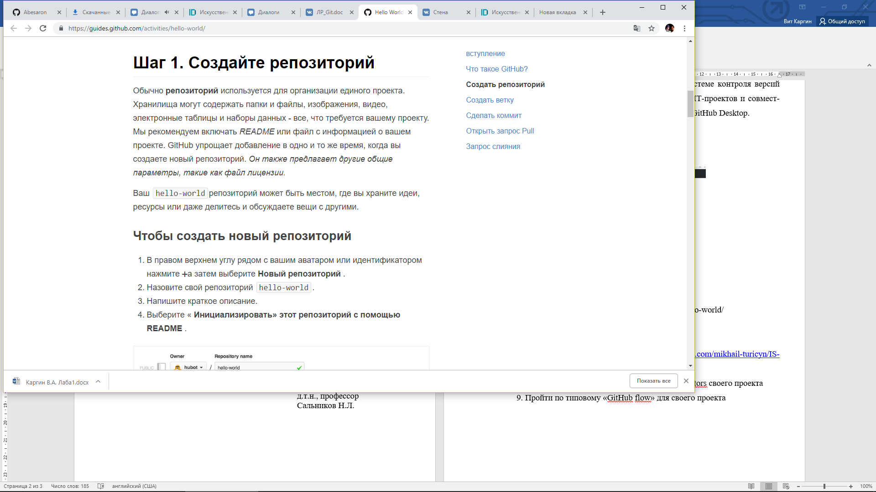

Рисунок 2- ознакомление с руководством GitHub – Шаг 1

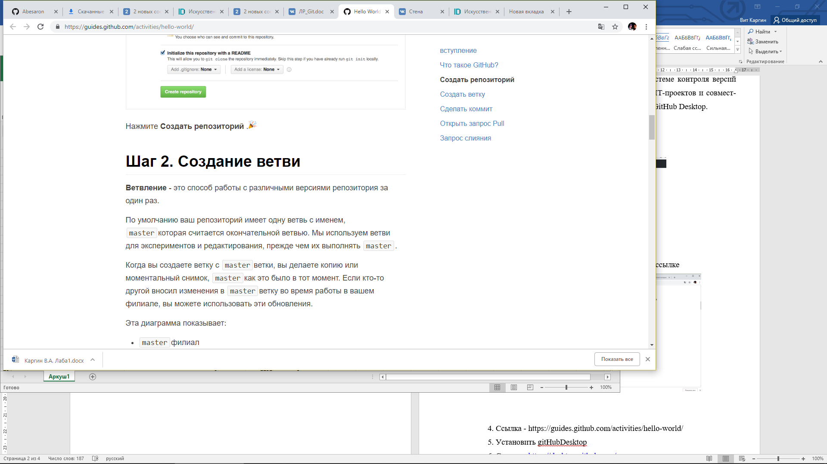

Рисунок 3 - ознакомление с руководством GitHub – Шаг 2

3. Было скачено <https://desktop.github.com/> и установлено ПО GitHubDesktop и синхронизированы учётные записи.

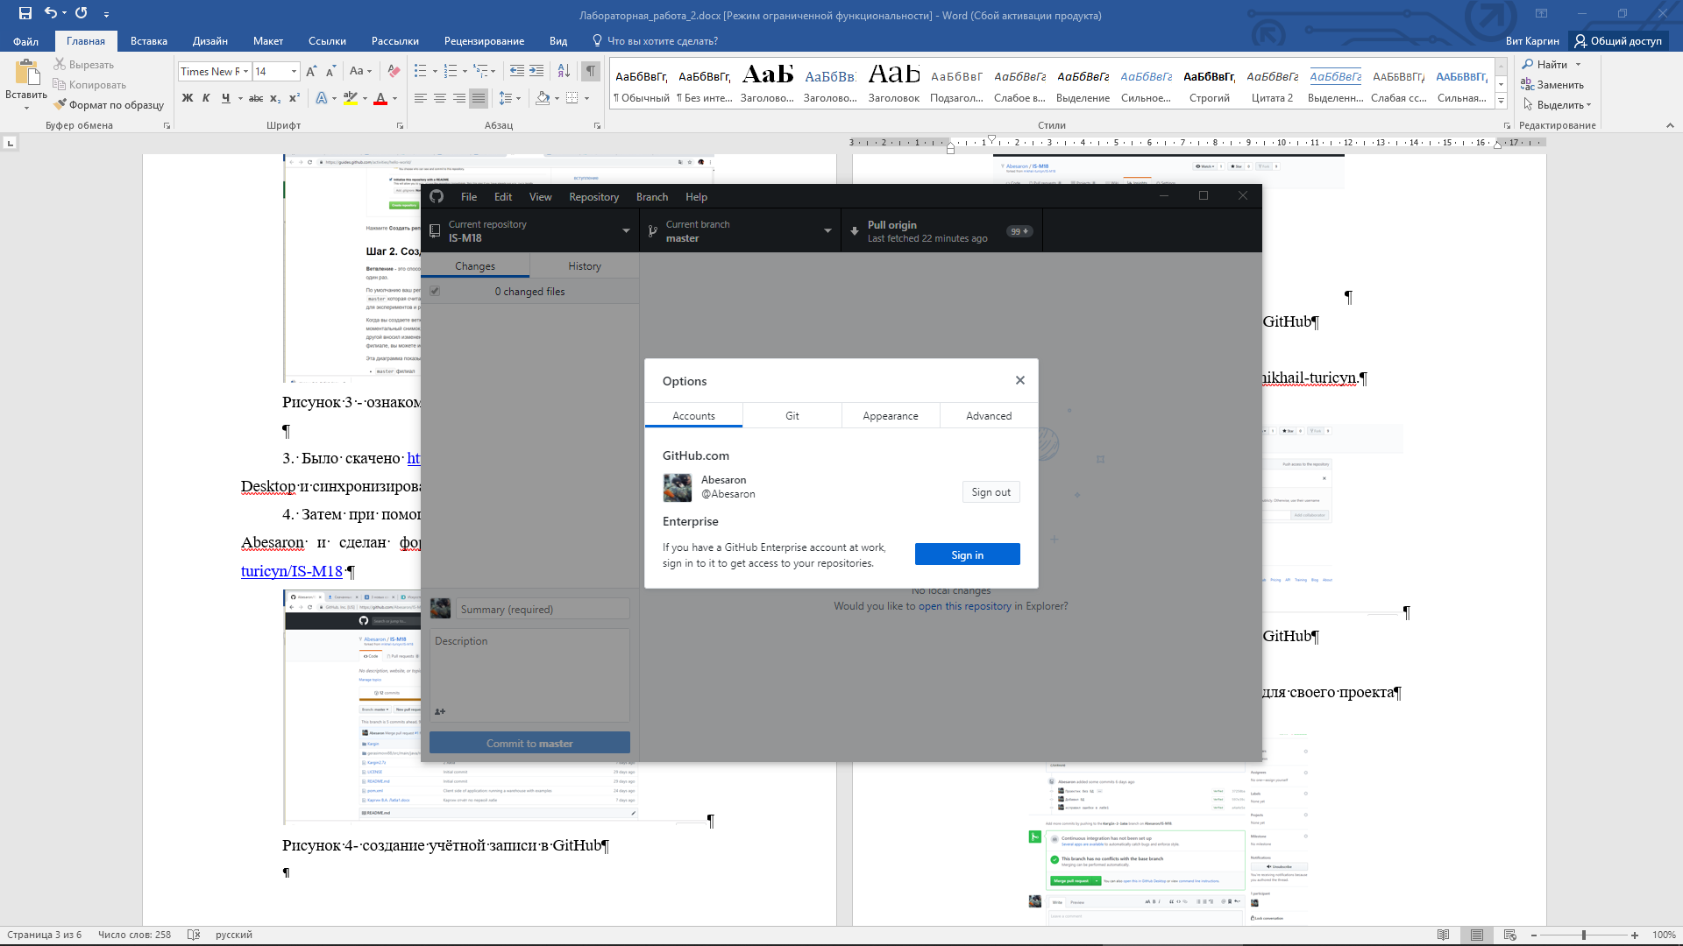

Рисунок 4- профиль в GitHub-Desktop

4. Затем при помощи официального сайта – был создан репозиторий Abesaron и сделан форк проекта по ссылке <https://github.com/mikhail-turicyn/IS-M18>

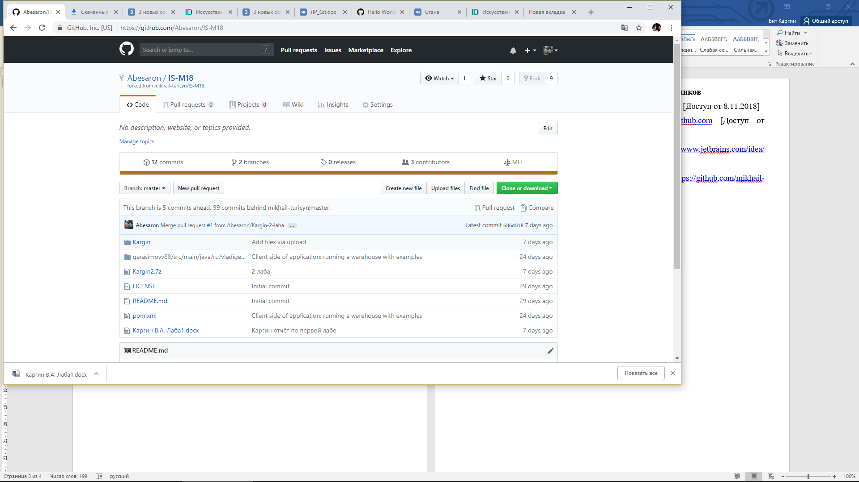

Рисунок 4- представление созданного репозитория

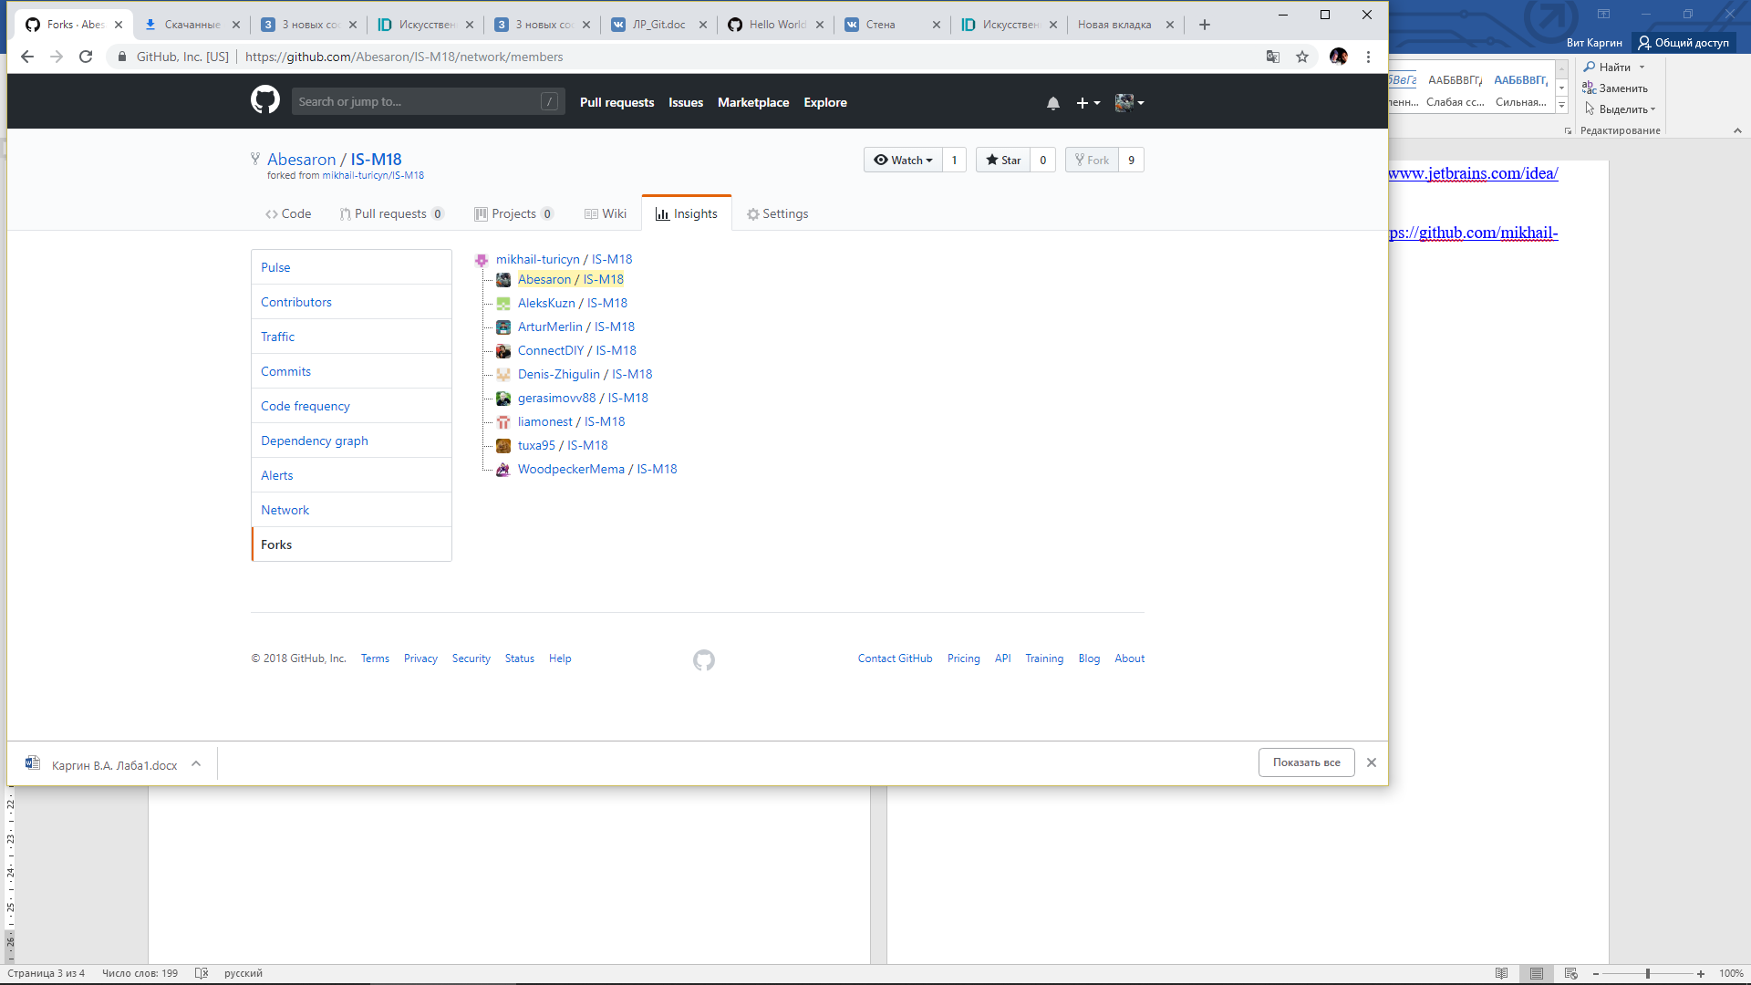

Рисунок 5- форк проекта

5. Также был добавлен в coloborators mikhail-turicyn.

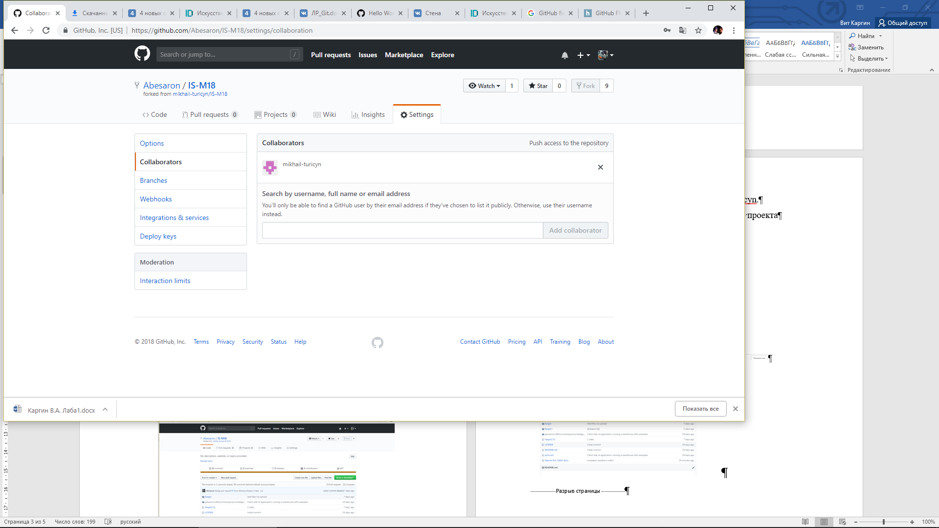

Рисунок 6- добавление в coloborators

6. Пройти по типовому «GitHub flow» для своего проекта

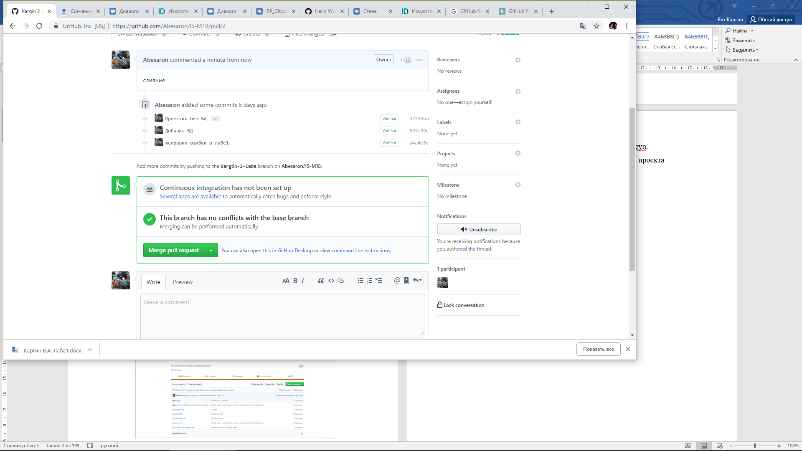

Рисунок 7- слияние веток Master и Kargin 2-laba

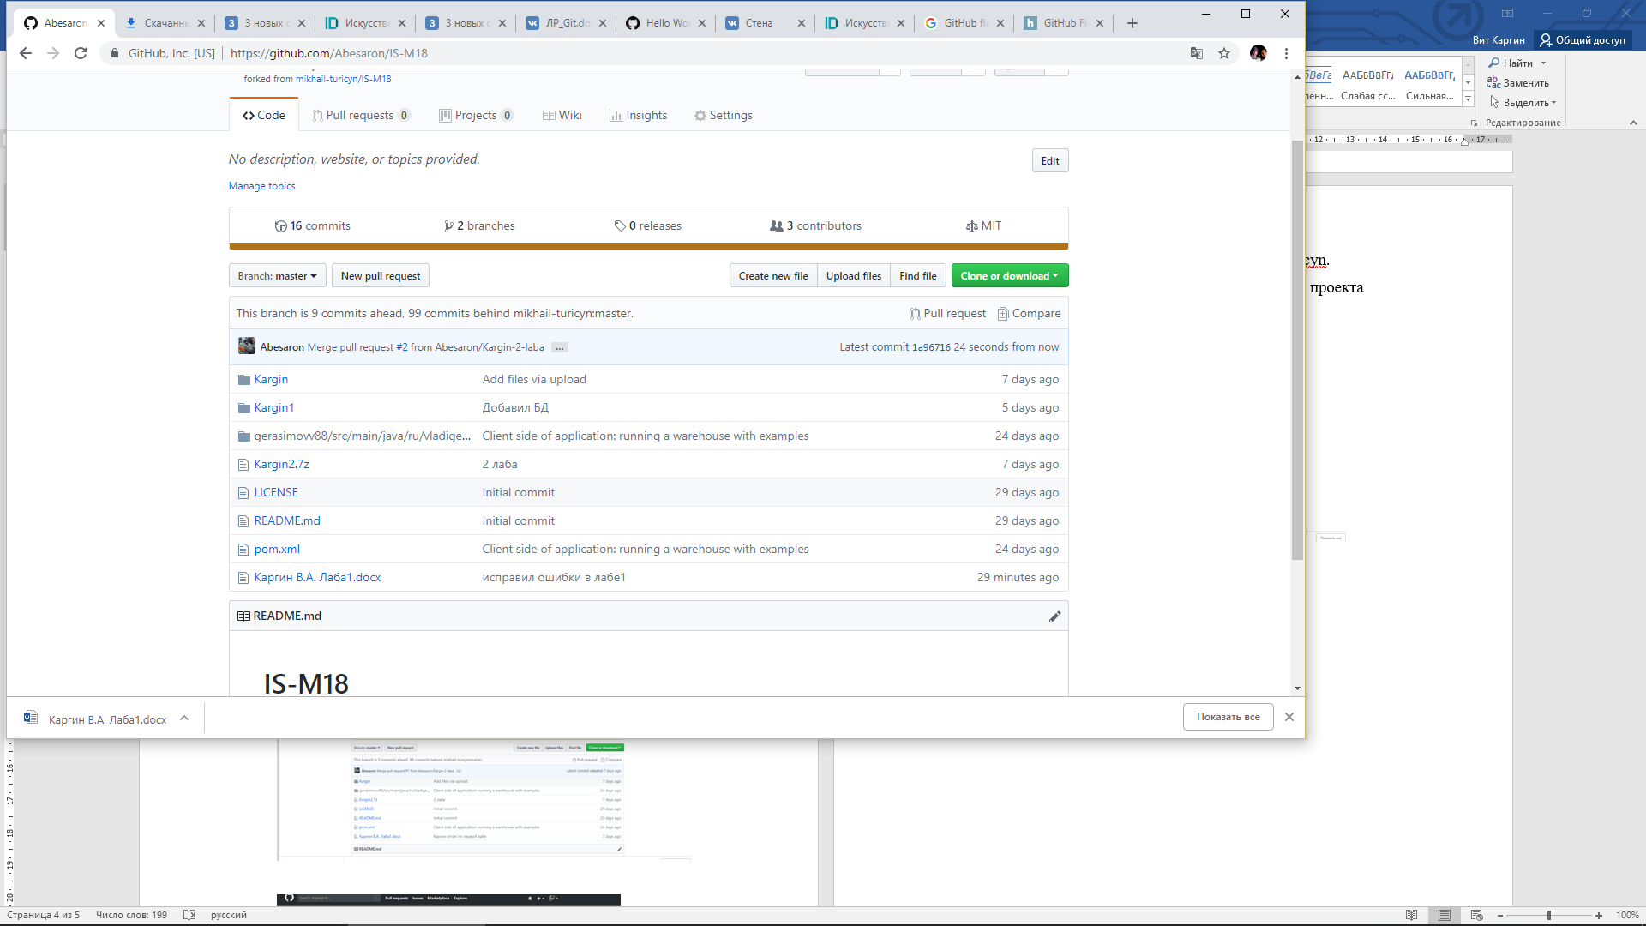

Рисунок 8- результат слияния

**Заключение:** Были получены необходимые навыки использования GitHub для разработки общего проекта и были выполнены следующие поставленные задачи.

1. Создать учетную запись на сервисе gitHub.

2. Ссылка - https://github.com/

3. Ознакомиться с руководством по работе с gitHub

4. Ссылка - https://guides.github.com/activities/hello-world/

5. Установить gitHubDesktop

6. Ссылка - <https://desktop.github.com/>

7. Сделать форк проекта по ссылке <https://github.com/mikhail-turicyn/IS-M18>

8. Добавить mikhail-turicyn@yandex.ru в colaborators своего проекта

9. Пройти по типовому «GitHub flow» для своего проекта.

СПИСОК ИСПОЛЬЗУЕМЫХ ИСТОЧНИКОВ

1. Git. [Электронный ресурс]. URL: <https://git-scm.com> [Доступ от 8.11.2018]
2. Github. [Электронный ресурс]. URL: <https://github.com> [Доступ от 8.11.2018]
3. Intellij IDEA. [Электронный ресурс]. URL: <https://www.jetbrains.com/idea/> [Доступ от 8.11.2018]
4. Рабочий проект. [Электронный ресурс]. URL: <https://github.com/mikhail-turicyn/IS-M18> [Доступ от 8.11.2018]